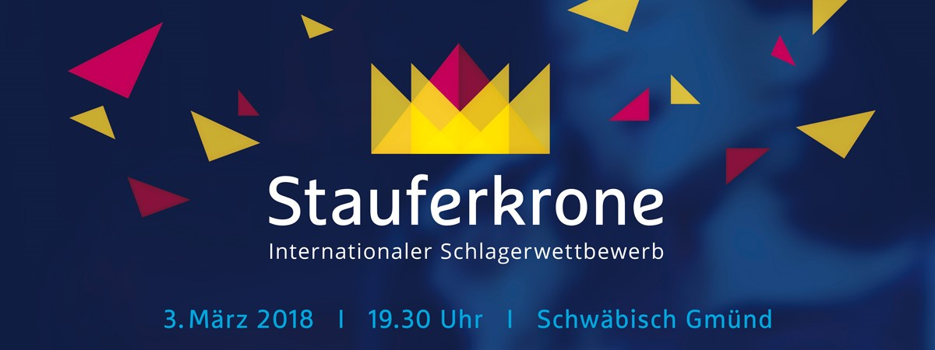

Medieninformation
13. Oktober 2017

Anita und Alexandra Hofmann bei der „Stauferkrone“
Schlagerduo aus Meßkirch mischt im Showgeschäft ganz oben mit

Anita und Alexandra Hofmann zählen seit Jahren zu den populären Stars der Schlagerszene. Am 3. März 2018 rocken sie im Showprogramm der „Stauferkrone“ die Bühne des Congress-Centrum Stadtgarten in Schwäbisch Gmünd.
Das Duo Anita und Alexandra Hofmann gehört zu den Großen und Erfolgreichen der Branche. Seit über 25 Jahren mischen die beiden Schwestern aus Meßkirch mit ihrer Musik ganz oben mit. Sie gewannen mehrfach die Hitparaden, sowie unzählige Preise wie zum Beispiel, die „Goldene Stimmgabel“, die „Goldene Eins“ und, und, und. Für 250 000 verkaufte Tonträger erhielt Duo 2003 die erste Goldene Schallplatte. Anita und Alexandra Hofmann, bis 2012 unter dem Namen Geschwister Hofmann auf den Showbühnen zu Hause, haben einzigartige Stimmen, die unterschiedlicher nicht sein könnten. Anita mit ihrer engelsgleichen Sopranstimme und Alexandra als fetzige Rockröhre, ergeben einen unvergleichlichen Sound mit einem extrem breiten musikalischen Spektrum. Zwei authentische Stimmen, gemixt mit modernen Rhythmen, die mit ihren Liedern für Furore in den Charts und für volle Hallen in Stadt und Land sorgen.
Live sind Anita und Alexandra Hofmann ganz in ihrem Element. Gesang, Tanz, Instrumente, Moderation – auf der Bühne zeigen sie die ganze Bandbreite ihres vielseitigen Könnens, in einer Show, die sich schwer beschreiben lässt, die gesehen werden muss. Das Publikum der „Stauferkrone“ kann sich am 3. März in Schwäbisch Gmünd davon überzeugen. Im lockeren Plauderton und mit einer guten Prise Humor führen sie charmant durch ihr abwechslungsreiches Programm, in das sie das Publikum stets mit einbeziehen. Mit Rock ‘n‘ Roll, Disco-Sound, Musicals, Klassik, Pop, Rock entfachen sie auf der Bühne ein wahres Feuerwerk.
In Musik und Stil haben sich die beiden Künstlerinnen über all die Jahre hinweg weiterentwickelt. Mit ihrem heutigen Sound für modernen deutschen Schlager sind Anita und Alexandra Hofmann am Puls der Zeit. Multitalent, Professionalität, Charme und ein Hauch Sexappeal - mit dieser Mischung verzaubern die beiden Sängerinnen Publikum auf höchstem Niveau.
Nach Laura Wilde (2015) und Stefan Mross (2017) reihen sich Anita und Alexandra Hofmann in die Riege der Stars ein, die mit ihrer Musik das Showprogramm der „Stauferkrone“ bereichern. Durch das Programm der Veranstaltung führt Michael Branik.

Kontakt: Maitis-Media Verlagsgesellschaft mbH, Kuhnbergstr. 16, 73037 Göppingen, Tel. 07161/651557-0, Fax. 07161/651557-9, Mail.info@maitis-media.de.
Web. www.maitis-media.de

